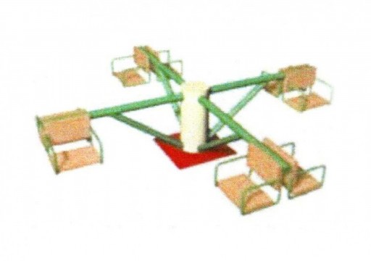
https://www.teremok24.ru/ulichnye_igrovye_i_sportivnye_kompleksy/detskie-kacheli-karuseli/tovar_24653.html

